教材：

<https://www.cxstar.com/Book/Detail?pinst=1db785520000b20bce&ruid=23abd15a000001XXXX>

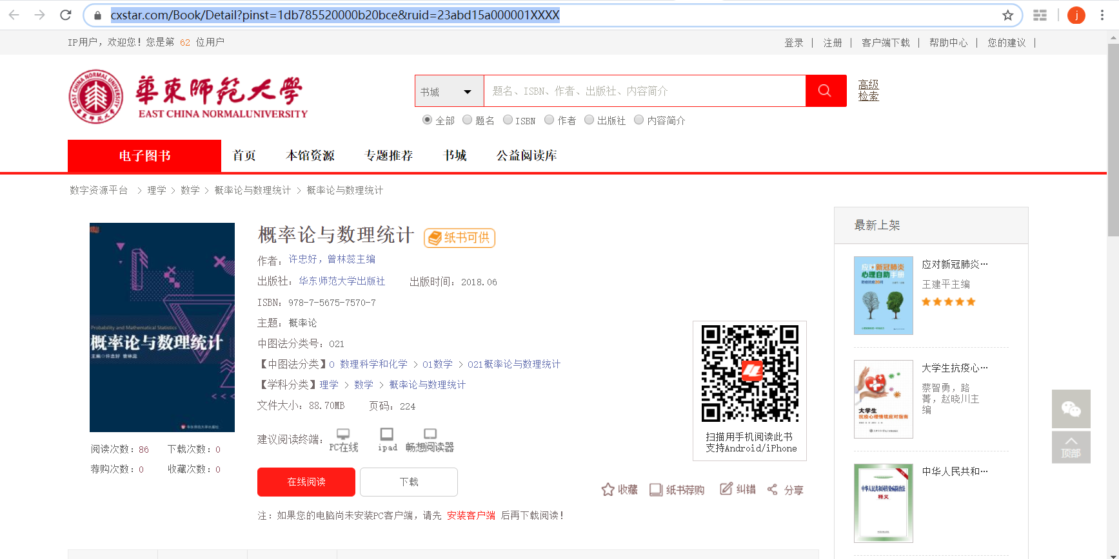

其他参考书目：图书馆

<http://202.120.82.154:9088/front/book/search/page>

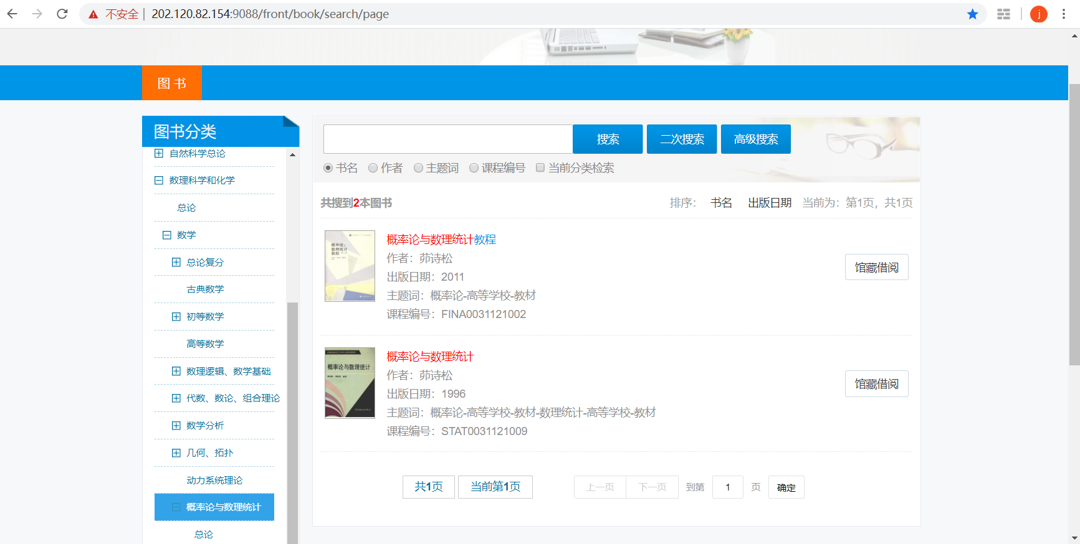

参考书目：高等教育出版社

<https://ebook.hep.com.cn/ebooks/index.html#/>

